

**策划方案**

**项目名称:“芯”风气--大健康室内空气管理领航者**

**大赛赛道：第七届中国国际“互联网+”大学生创新创业大赛产业命题赛道**

**团队成员：刘宇星、朱海莲、赖俊斌、涂海川、于婷、**

**赖飞燕、钟兰梅、刘鑫、林荣镕、陆子卿、**

**彭琪、 张丽艳 、叶诗慧**

**指导老师：刘智慧、吴兴中、鄢林红**

**2021 年 8月**

目录

一 、项目概要 4

二 、项目简介 5

2.1 项目背景 5

2.2 项目亮点 6

三 、市场分析 7

3.1市场调查 7

3.2需求分析 8

四 、产品设计 10

4.1总体功能 10

4.2硬件设计 10

4.2.1 总体设计 10

4.2.2 关键部分设计 12

4.2.3 3D模型 14

4.3固件设计 14

4.3.1 总体设计 14

4.3.2 通信部分 17

4.3.3 NFC程序设计 18

4.3.4 温湿度随意贴设计 19

4.3.5 OTA升级固件 20

4.4 app设计 22

4.5 web网页设计 24

4.5.1 规划页面布局 24

4.5.2 网页骨架 24

4.6华为IOT云平台设计 27

五 、商业模式 29

5.1 目标客户分析 29

**5.1.1**目标客户定位 29

**5.1.2**竞争者分析 30

**5.1.3**服务体系架构 31

5.2营销推广 31

**5.2.1**线上推广 31

**5.2.2**线下推广 31

六 、财务预测与分析 33

6.1成本结构 33

6.2财务预测与融资计划 33

七 、风险预测与机遇评估 36

7.1风险预测 36

7.2机遇评估 37

八 、团队信息 38

8.1团队成员 38

8.2顾问团队 42

九 、发展计划 44

# 、项目概要

本新风系统项目是基于鸿蒙系统开发，和海思3861物联网芯片，统筹管理室内空气，功能丰富包括换新风，加湿，过滤，烟雾报警。  
  我们的新风系统与市场上大不相同的是，空气干燥时，我们的新风会开启加湿功能，并且可选择香氛，消毒等功能，保持室内湿度合理，空气清新。原市场上系统周围局部的温湿度跟整体室内的温湿度误差较大，所以我们的温湿度的采集采用随意贴的方式，随意贴通过wifi和新风系统控制板通信，并且随意贴上面带有NFC通信功能，手机通过NFC打开我们项目的网站。比较用户在app端或者云平台设置的温湿度阈值自动选择是否打开系统，充分体现了多设备协同工作的特点。项目充分挖掘鸿蒙系统的特点，可以对整栋建筑提供系统化解决方案，比如说像医院所有的房间的系统我们能统一在网页端控制并显示。  
 除此之外系统还增加烟雾采集功能，发生火灾时，会报警且通知到客户端。   
 我们的app和网页设计都遵循精致协调的理念，充分考虑用户的使用情景和使用方式，对每一个细节都进行了相应的优化。  
 我们的项目团队带着精诚一致、不畏辛劳、敢于争先、毫不拖延、积极奋发的精神去工作创新，如春风般充满生机，我们的项目也一定能够满足更多的市场需求。

# 、项目简介

## 2.1 项目背景

根据我国的居住环境空气质量报告来看，目前国内的大部分城市空气质量不利于为民众创建健康的生活环境。针对我国 25 岁以上 ( 包括 25 岁 ) 城市人口，采用精细化模型估算我国 339 个城市的 PM2.5 和臭氧等参数与相应的疾病死亡率，约有 248174 人死于室外源 PM2.5 室内暴露，占总暴露死亡人数的 76%；约有 69541 人死于室外源O3 室内暴露，占总暴露死亡人数的 94%。虽然近几年我国一直倡导节能控耗，但从《中国建筑能耗研究报告（2020）》上的数据来看，2020年全国建筑全过程能耗总量为21.47 亿 TCO，占全国能源消费总量比重 46.5%。建筑方面占较大比例，具体**如下图：**

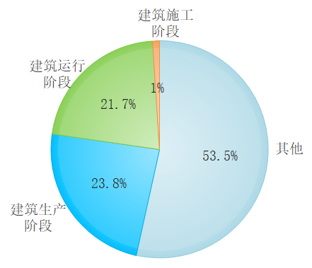

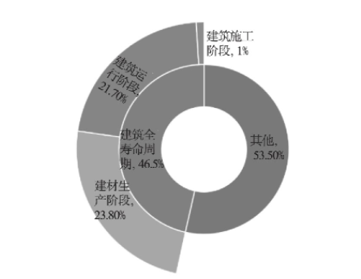

**图2-1 2020年建筑全寿命周期能耗占全国能耗消费总量的比重**

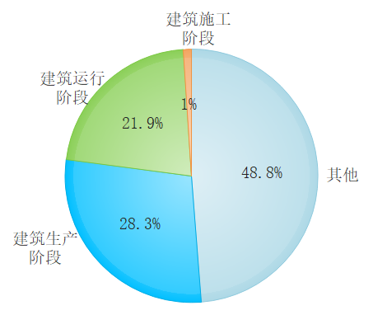

**图2-2 2020年建筑全寿命周期碳排放总量占全国能源碳排放的比重**

## 项目亮点

（1）该设备较市场上的新风系统不相同是，**我们增加了烟雾传感模块**，当发生烟雾火灾风险时，会进行自动报警且反馈到手机上。这一功能可以更大化的解决火灾发生时对财力，物力的损失。

（2）为了解决室内干燥问题，我们增加了**加湿功能**，以及香氛功能，保持室内空气清新

（3）**使用海思鸿蒙方案**，多设备协同，分布式计算，轻量化内核，避免了繁琐的组网适配，NFC轻碰就可轻松适配，让用户体验感倍增。

# 、市场分析

## 3.1市场调查

据中研普华出版的《2021-2025年中国新风系统行业竞争分析及发展前景预测报告》显示：我国新风产业随着经济发展，行业的产值也在逐年增长。具体如图：

**新风系统市场规模：亿元**

165

120

95

72

45

35

22

15

10

**图3-1 新风系统2010-2019年行业的产值**

由于房地产市场精修，《室内空气质量标准》、DB11T1525-2018《居住建筑新风系统技术规程》、GB/T34012-2017《通风系统用空气净化装置》等法规相继颁布和实施，疫情的爆发等因素，未来新风系统将会持续增长。对此中研普华产业研究院对2021-2025年进行了预测，如下图：

307

519

675

877

**单位：亿元**元

877

675

399

307

**图3-2 新风系统2021-2025年规模预测**

## 3.2需求分析

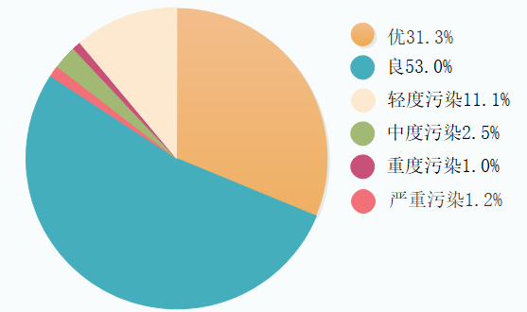1）随着科学技术的发展，我们的生活质量越来越好，但是我们生活的环境越来越差。根据《环境空气质量标准》（GB 3095-2012）评价，2021 年1月 至 6 月，全国 339 个地级及以上城市各级别污染天数所占比例见下图：

**图3-3 全国339个地级及以上城市各级别污染天数占比**

2）现今，因为建筑物本身的密闭性逐步加强，如果仅依靠建筑门窗的自然通风，则无法适应当前人们对于高质量生活的需求，不利于保持室内优质的空气质量。在某些特殊背景下（雾霾、沙尘暴或室外空气重度污染，疫情等），室内二氧化碳及甲醛等污染物的大量堆积，也无法借助自然通风来实现净化。

3）联合国规定中的比重超过10%的属老年型国家或地区。我国从2000年已经进入老龄化社会。根据国家统计局统计2014-2019年60岁以上老人数量显示，如图。**而老年人对于健康的需求远高于其他人群，老龄化进程的加速势必带动健康产业需求的增长。**

**单位：万人**

**图3-4 2014-2016年我国及以上人口数量**

# 、产品设计

## 4.1总体功能

本系统主要分为设备端，云平台，app端。

设备端的主要功能包括NFC通信，控制电机加湿器，烟雾检测，人体感应。可以实现有人的时候自动打开新风系统，当有烟雾火灾风险的时候可以报警到手机，另外我们的系统可增加香氛功能，消毒功能。手机app可以轻松给系统配网并控制，同一楼栋可以集中显示，断网情况下同样可以实现局域网操控。适用于居家和一些公共场所。

具体细节如下图所示:

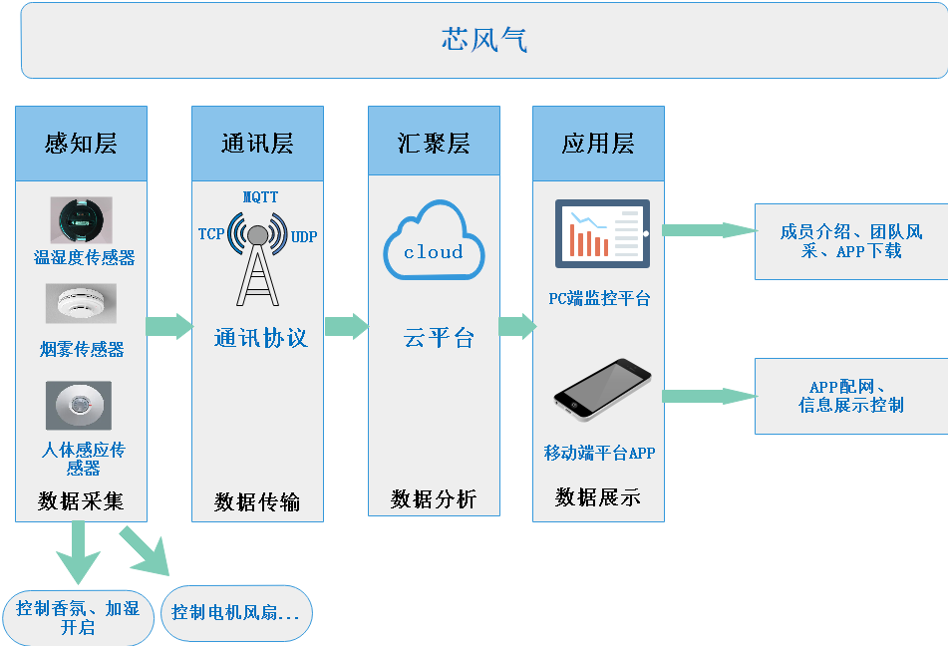

## 4.2硬件设计

### 4.2.1 总体设计

采用高集成度 Hi3861V100 2.4GHz Wi-Fi SoC 芯片，集成 IEEE 802.11b/g/n 基带和 RF 电路，RF 电路包括功率放大器 PA、低噪声放大器 LNA、 RF Balun、天线开关以及电源管理等模块。

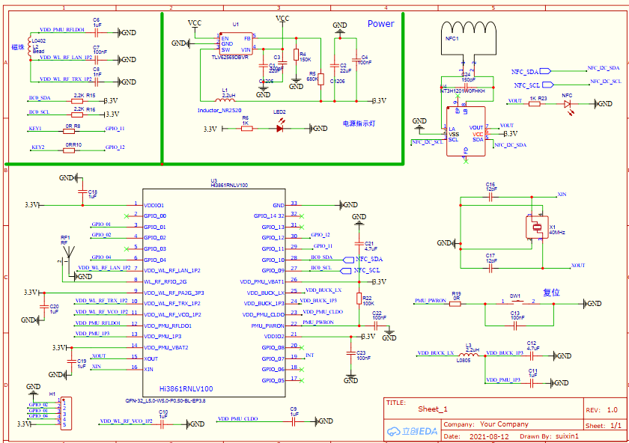

SHT30模拟温湿度传感器采用业内知名的瑞士Sensirion公司推出的新一代

SHT30温湿度传感器芯片。得益于Sensirion的CMOSens技术，高集成度电容式测湿元件和能隙式测温元件，SHT30能够提供极高的可靠性和出色的长期稳定性，具有功耗低、反应快、抗干扰能力强等优点。传感器内部经过校准、线性化与放大，能够输出与温湿度呈线性关系的模拟电压，无需额外的驱动库，使用简单方便，兼容常见的Arduino、micro:bit、ESP32等各类3.3V/5V主控系统，轻松实现城市环境监控、智能楼宇、工业自动化、智能家居等物联网应用场景的温湿度传感。

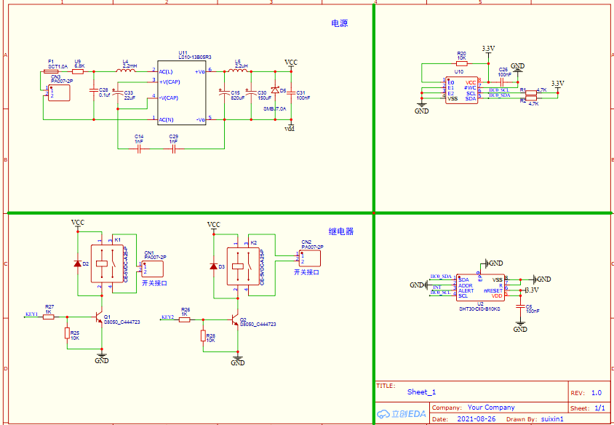

### 4.2.2 关键部分设计

**1． WIFI设计**



* 使用倒F天线，RF信号线走线尽量短，RF反馈点引出来的线阻抗必须做到50ohm
* 2层板采用共面波导设计，走线两边包地多打地孔。
* 天线所在的空间内所有层铜箔必须净空RF。
* 射频线需要远离高速时钟线和电源线，保持射频走线参考面完整。
* 射频走线的参考地与芯片主地需要保持良好接通，否则射频性能会恶化。

**2． NFC设计**

采用长方形线圈电感，使用NFC天线平面电感计算工具初步得到电感值（L），再通过LC谐振频率计算公式匹配合适的电容值（C）。

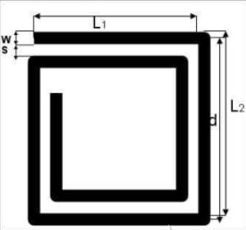

矩形线圈长度L1：25mm

L矩形线圈宽度2：25mm

走线厚度：1oz

线宽W：12mil

线间距S：12mil

线圈匝数：

初步电感值L：900nh

* 一般天线13.56MHz的谐振频率(F)，将频点稍微调高10%也就是15MHz左右，效果会更好。所以计算时频率值为15MHz。

计算公式如下：

$$C=\frac{1}{{(2πF)}^{2}L}$$

计算得到电容值C=125.1pf。

※※由于实际和制作PCB和加工等关系，实际的电感值与计算的有误差，需要测量PCB板的实际电感值来匹配更加合适的电容。

### C:\Users\lyx\Documents\Tencent Files\2506547958\Image\C2C\S{`WZ3~43X3JIAZRV[AJB$Q.png4.2.3 3D模型

## 4.3固件设计

### 4.3.1 总体设计

系统采用的是OpenHarmony LiteOS-M的内核是面向IoT领域构建的轻量级物联网操作系统内核，具有小体积、低功耗、高性能的特点。其代码结构简单，主要包括内核最小功能集、内核抽象层、可选组件以及工程目录等。

在开发板配置文件target_config.h配置系统时钟、每秒Tick数，可以对任务、内存、IPC、异常处理模块进行裁剪配置。系统启动时，根据配置进行指定模块的初始化。内核启动流程包含外设初始化、系统时钟配置、内核初始化、操作系统启动等，详见内核启动流程图。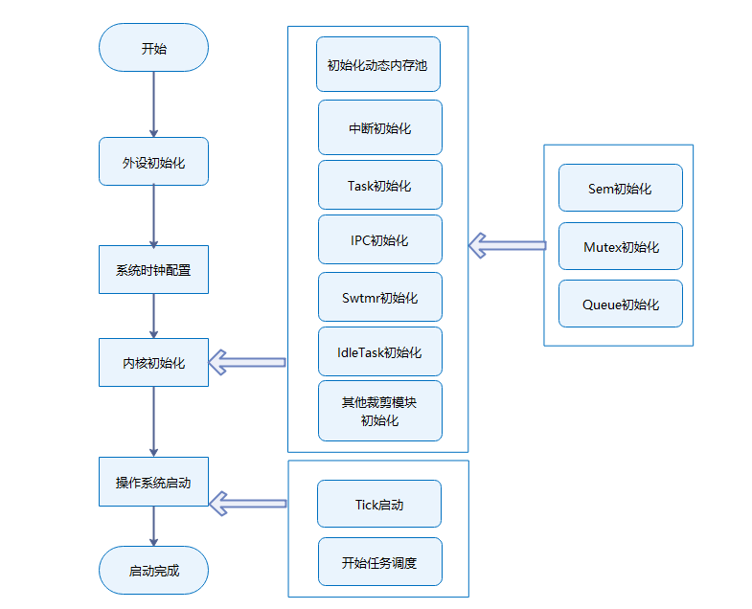

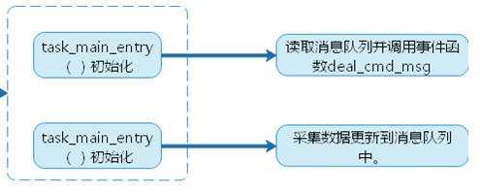

内核启动后系统功能的实现创建两个任务函数，任务一为task_main_entry（），任务二为task_sensor_entry（）。

任务一：主要功能是通信和连接成功后。读取到信息采集的消息队列并调用事件处理函数deal_cmd_msg进行处理。

任务二：主要是初始化一些传感器和NFC，然后在循环中不断判断的采集数据，再把数据更新到消息队列中。

当TCP或者MQTT通信中有消息发送过来时，因为消息是json格式。我们得先把消息进行json解析，这里鸿蒙系统中带有了json解析的库cJSON.h,数据解析后调用不同的外设控制函数驱动我们想要的功能。

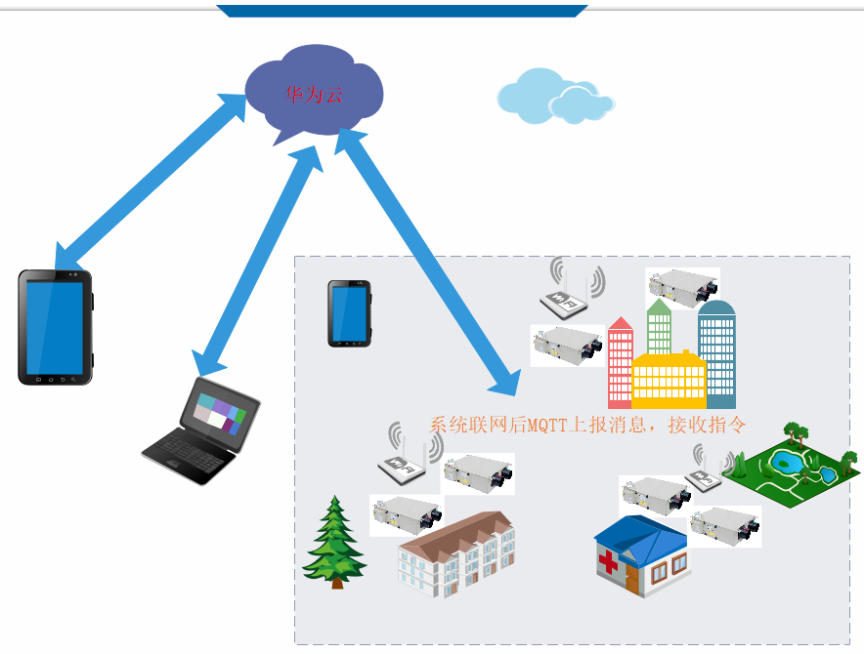

### 4.3.2 通信部分

通信部分主要是TCP和MQTT，MQTT（Message Queuing Telemetry Transport，消息队列遥测传输协议），是一种基于发布/订阅（publish/subscribe）模式的轻量级协议，该协议构建于TCP/IP协议之上，MQTT最大优点在于，可以以极少的代码和有限的带宽，为连接远程设备提供实时可靠的消息服务。作为一种低开销、低带宽占用的即时通讯协议，使其在物联网、小型设备、移动应用等方面有较广泛的应用。

MQTT是一个基于客户端-服务器的消息发布/订阅传输协议。MQTT协议是轻量、简单、开放和易于实现的，这些特点使它适用范围非常广泛。在很多情况下，包括受限的环境中，如：机器与机器（M2M）通信和物联网（IoT）。其在，通过卫星链路通信传感器、偶尔拨号的医疗设备、智能家居、及一些小型化设备中已广泛使用。

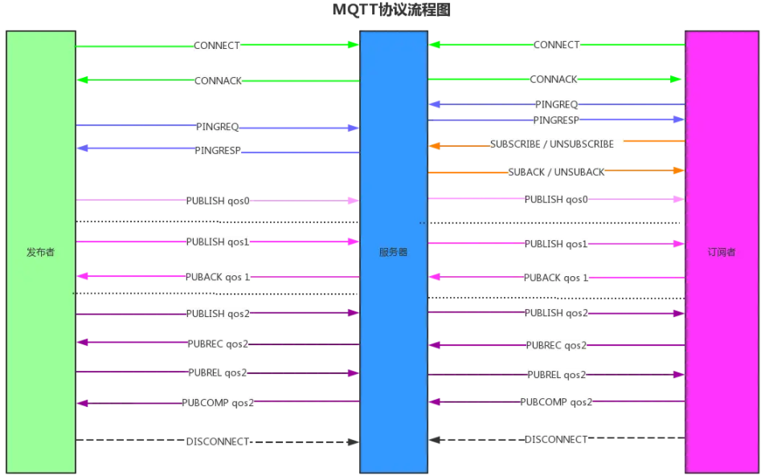实现MQTT协议需要客户端和服务器端通讯完成，在通讯过程中，MQTT协议中有三种身份：发布者（Publish）、代理（Broker）（服务器）、订阅者（Subscribe）。

其中，消息的发布者和订阅者都是客户端，消息代理是服务器，消息发布者是订阅者也可以是发布者。

MQTT传输的消息分为：主题（Topic）和负载（payload）两部分：

　　（1）Topic，可以理解为消息的类型，订阅者订阅（Subscribe）后，就会收到该主题的消息内容（payload）；

　　（2）payload，可以理解为消息的内容，是指订阅者具体要使用的内容

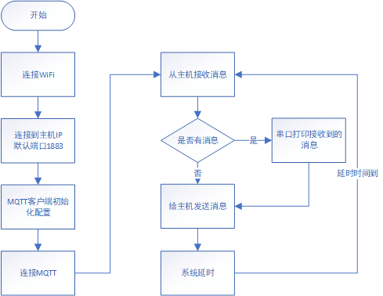

### 4.3.3 NFC程序设计

要创建一个I2C任务，首先用IoSetFunc()函数将GPIO_0复用为I2C1_SDA，GPIO_1复用为I2C1_SCL；

然后调用I2cInit()函数初始化I2C1端口。使用I2cSetBaudrate()函数设置I2C1的频率为400kbps。配置好管脚和波特率后，就可以使用storeText()或storeUrihttp()函数向NFC芯片写入要发送的文本或网址链接，数据可以写入1-3个。但如果需要写入两个数据，第2个记录的位置需要用“NDEFLastPos”来定义;

当需要写入3个记录时，第2个和第3个记录的位置分别需要用“NDEFMiddlePos”和“NDEFLastPos”来定义。写好任务函数以后，就使用osThreadNew()函数让任务进入就绪状态，供操作系统调度。

### 4.3.4 温湿度随意贴设计

温湿度采用用随意贴，随意贴可以黏贴在墙上，用WIFI与主设备连接后将采集到的消息发送给主设备。温湿度部分先调用E53_IA1_Init()函数初始化温湿度光照传感器，并且连接到WiFi；

然后创建一个TCP服务端，当有客户端连接的时候，程序就会循环调用E53_IA1_Read_Data()函数读取温度、湿度、光照强度并使用串口打印和TCP发送到客户端；当光照强度过低时，开启补光灯补光，当温度、湿度超标时开启电机通风。

### 图示 描述已自动生成4.3.5 OTA升级固件

通过华为云物联网平台下发OTA升级的主题JSON格式消息，物联网设备接收后通过cJSON软件包进行解析提取OTA升级有效数据信息，将OTA升级有效数据及升级标志存储到FLASH分区中，重启HI3861设备。上电启动检测是否有升级标志，如果有升级标志，那么只创建OTA固件下载线程，则通过网络HTTP请求下载OTA升级固件到FLASH的download分区中，清除升级标志，下载完成后重新设备，重启后就进入BootLoader自动固件升级，解密解压搬运到FLASH的app分区，完成后自动重启

上电启动检测是否有升级标志，如果没有则进行正常运行升级后固件程序！

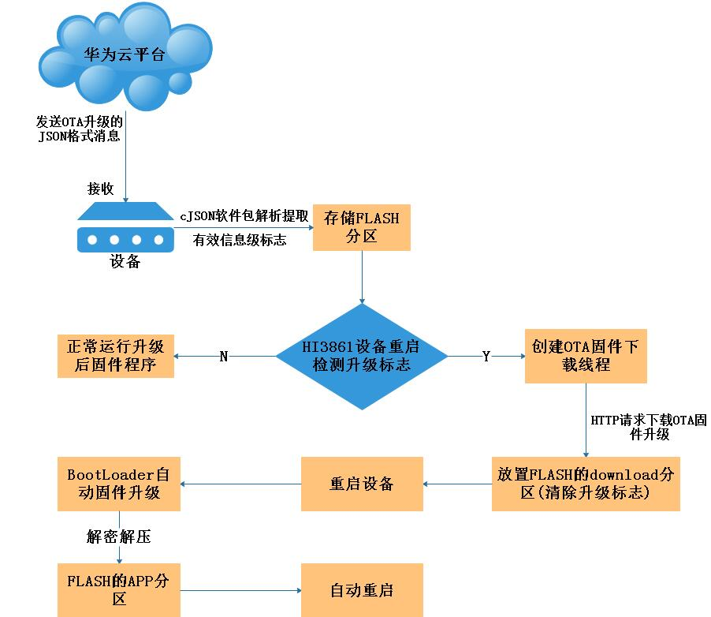

## 4.4 app设计

芯片系统的app是在安卓平台开发的，具体结构如图。

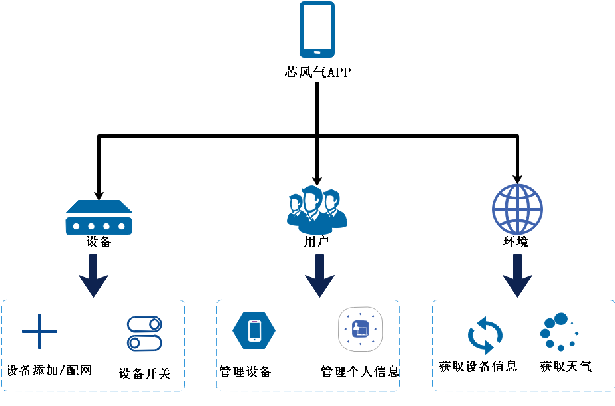

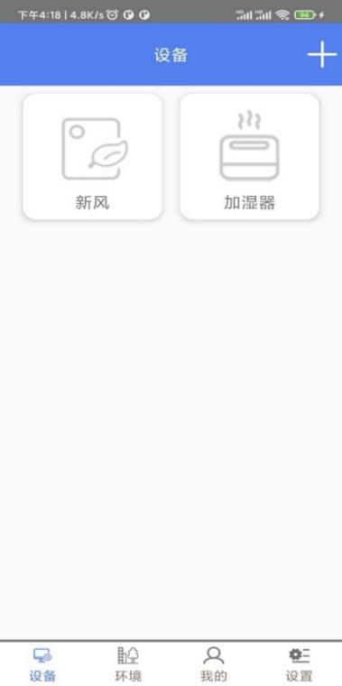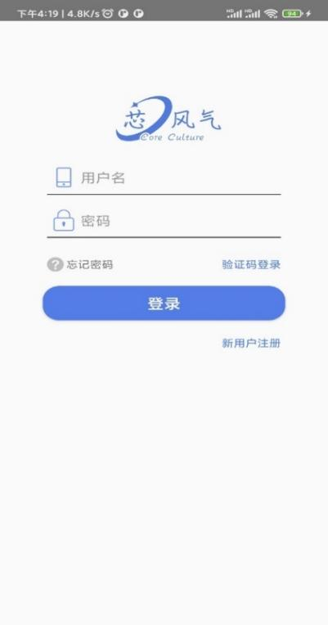用户登录注册后按下新风或加湿器的按钮打开功能，打开后有不同的档位，每按一次挡位切换一次，长按关掉设备。具体页面显示如下：

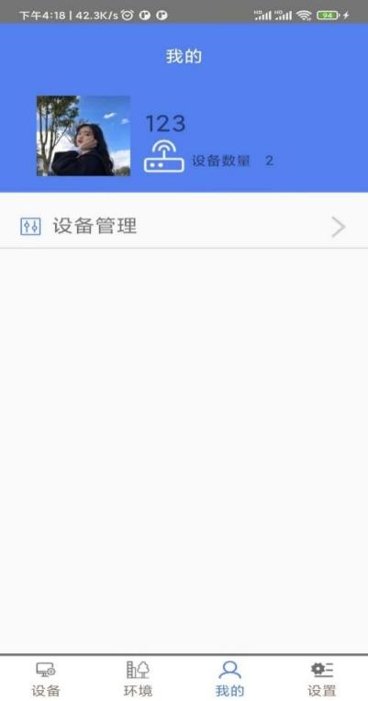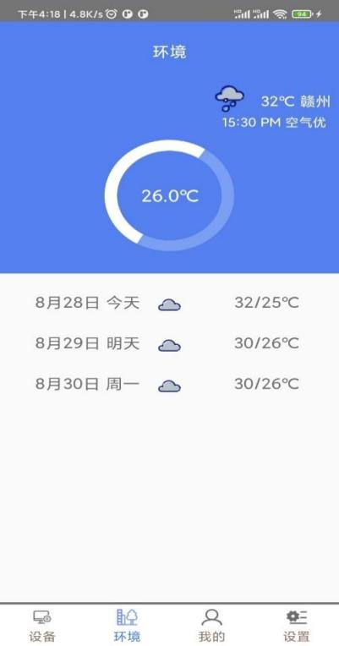

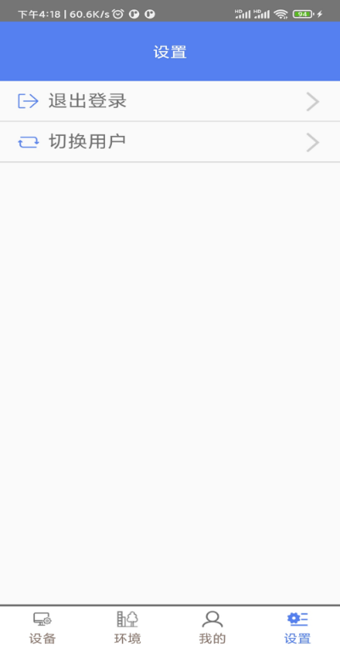

## 4.5 web网页设计

### 4.5.1 规划页面布局

首页、app下载、登录/注册、个人中心。

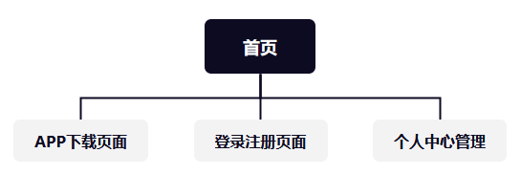

**（1）首页：**项目介绍、关于华为鸿蒙系统、介绍我们的特色、app界面截图展示、团队风采。

**（2）App下载：**提供app下载路径。

**（3）登录**：提供用户账号及密码登录。

**（4）注册**：新用户注册。

**（5）个人中心**：显示用户家中的实时数据如:报警系统、空气质量、空调温度等。

### 4.5.2 网页骨架

用h5和css样式做出基础框架，首页及个人中心页面做好基本的布局。

（1）首页布局

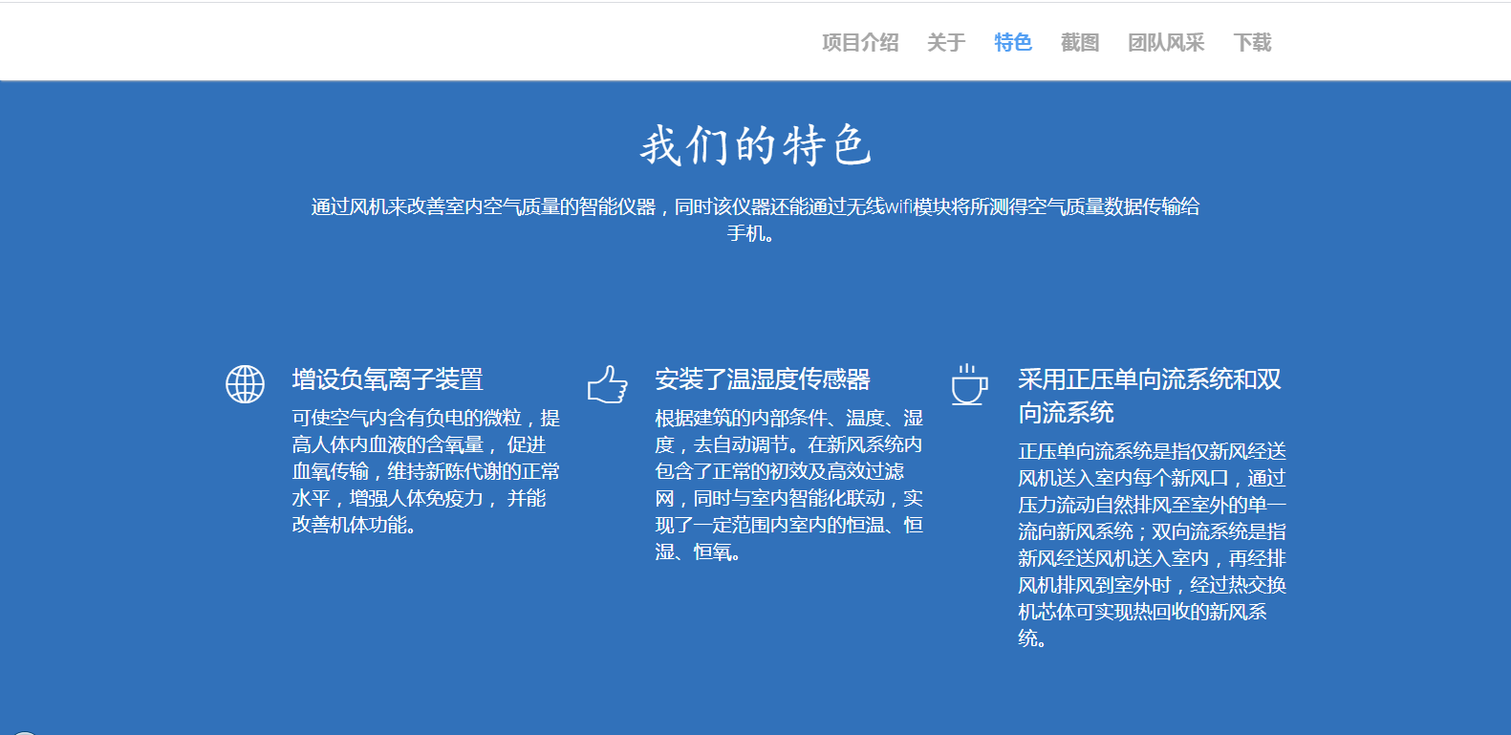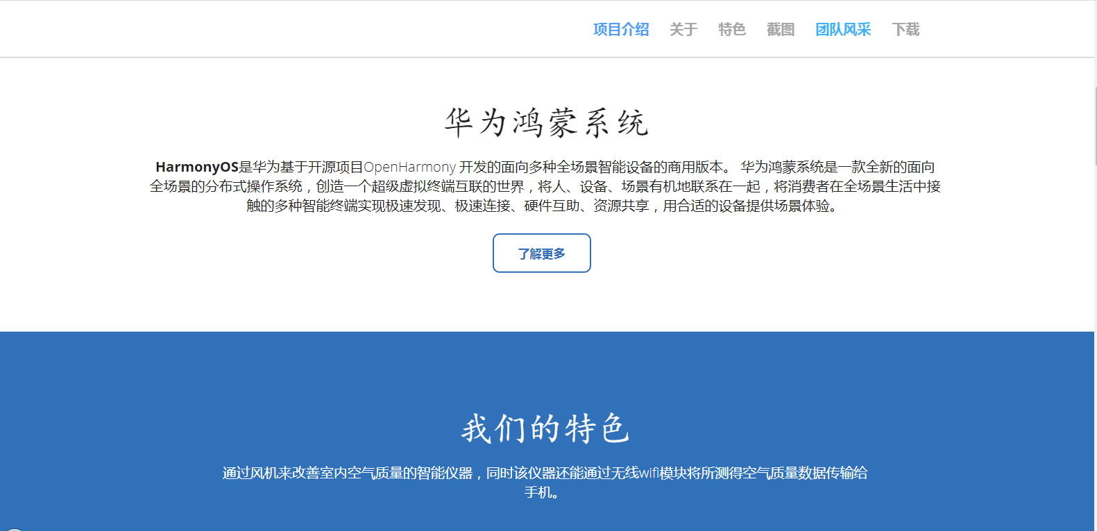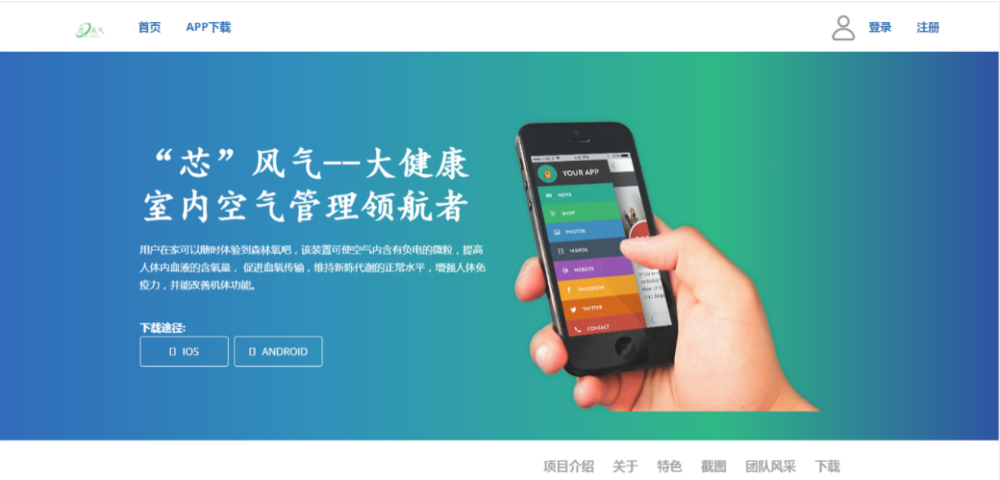

（2）个人中心

连接数据库实现登录页面**：**

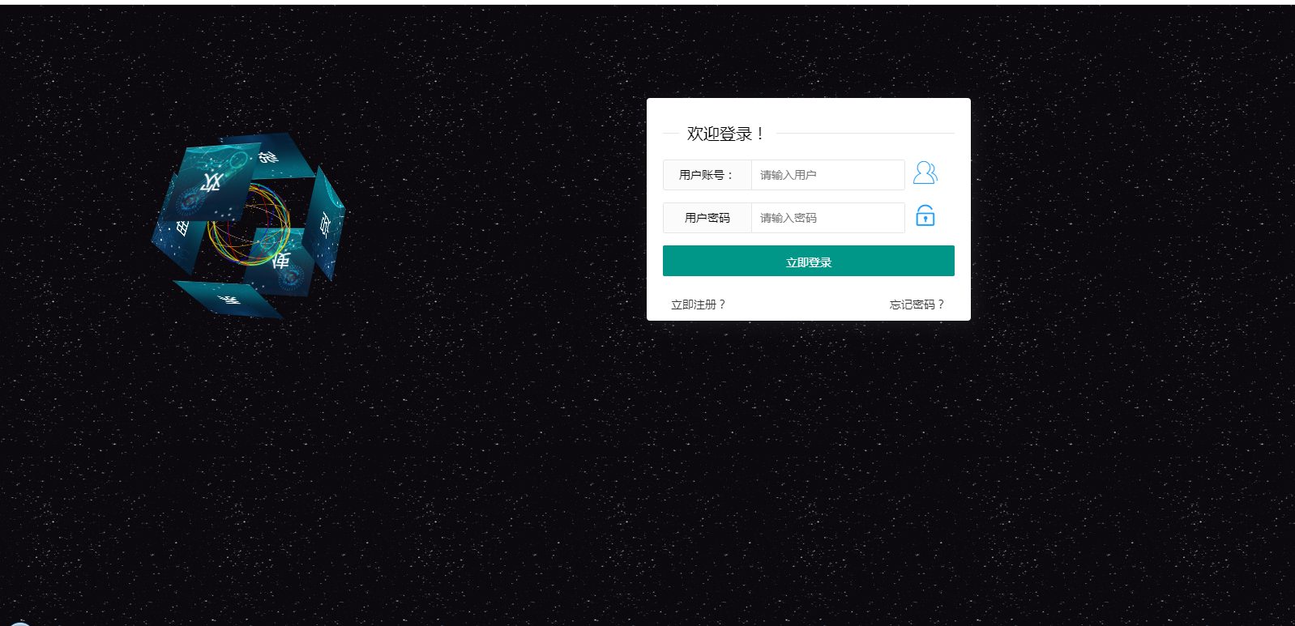

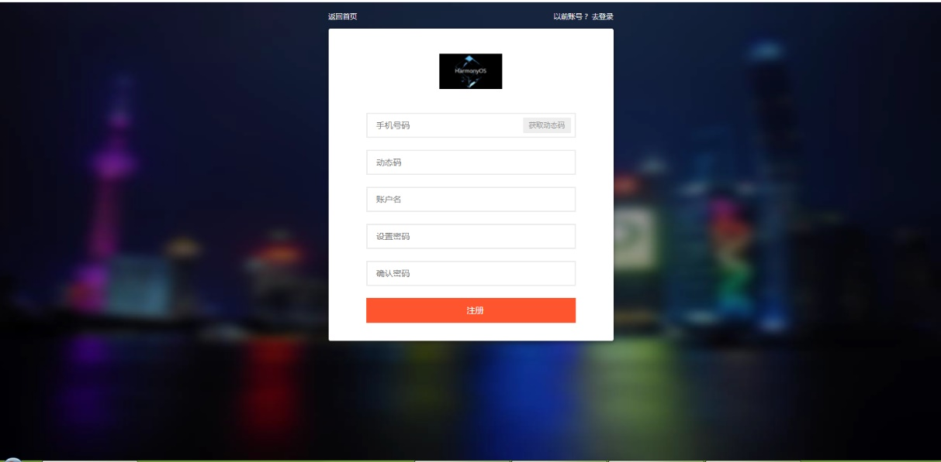

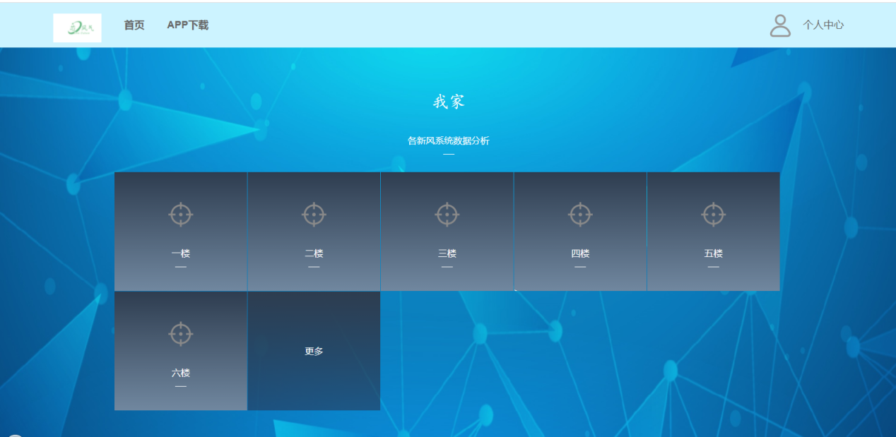

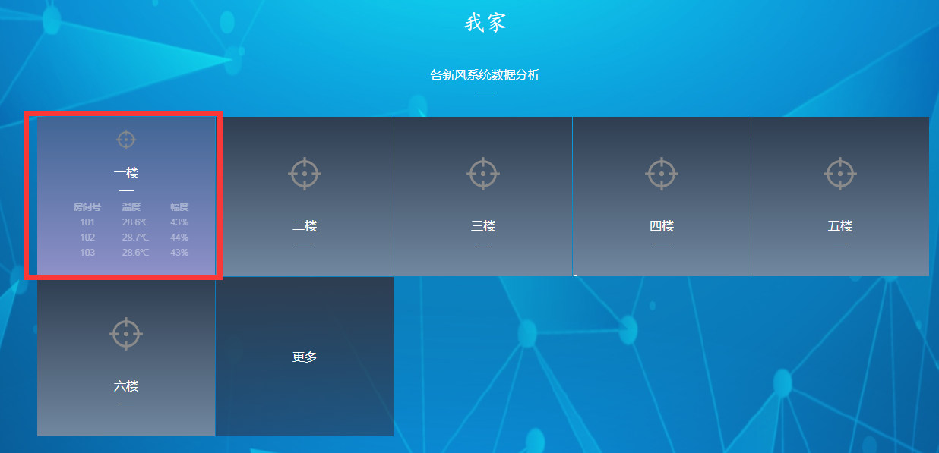

## 4.6华为IOT云平台设计

在平台注册用户账号，首页单击产品，找到IoT物联网，单击设备接入IoTDA 并单击立即使用。

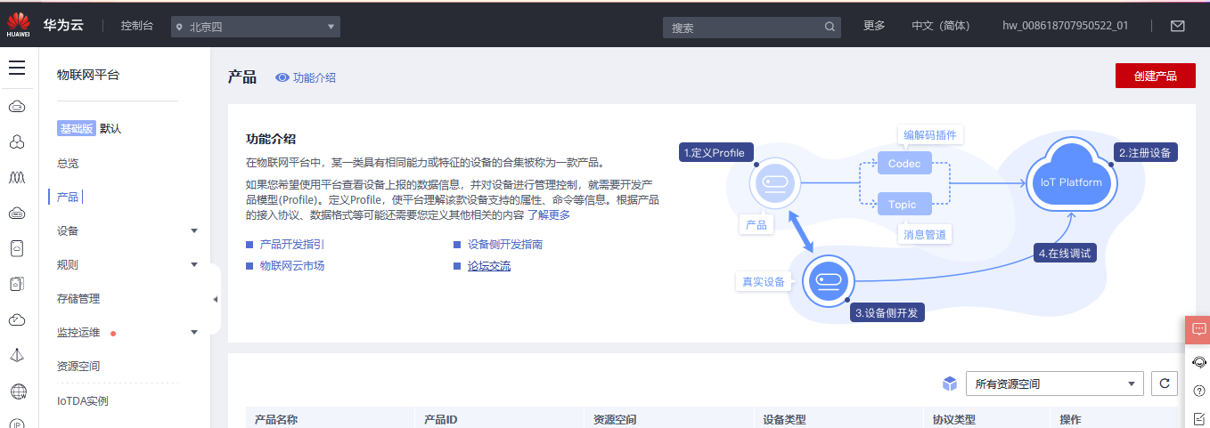

通过命令下发控制设备

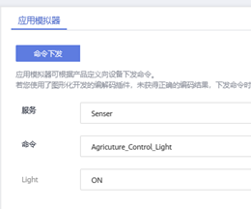

华为IOT平台也可以查看设备信息。

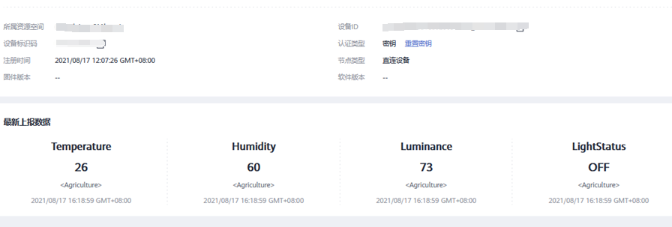

# 、商业模式

## 目标客户分析

### **5.1.1目标客户定位**

**办公场所**

**学校**

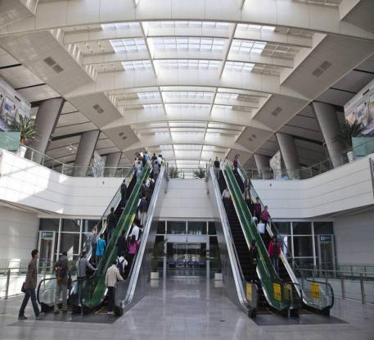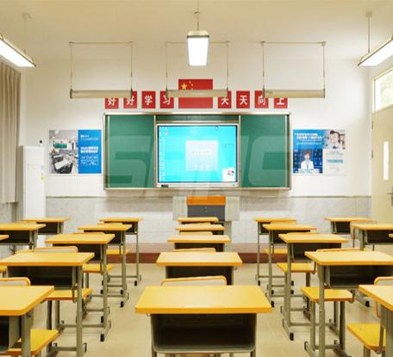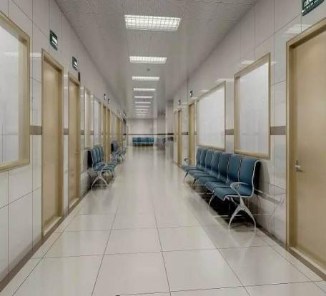

**各种公共场所**

**医院**

**家庭空气净化**

### **5.1.2竞争者分析**

目前，市场上有较多制造新风系统的公司，主要有北京智米科技有限公司，远大集团等。竞争对手分析如下：

|  |  |  |  |  |
| --- | --- | --- | --- | --- |
| 名称 | 霍尼韦尔有限公司 | 北京智米科技有限公司 | 厦门中惠空调有限公司 | 远大集团 |
| 功能 | 通风换气，智能控制，温度显示，湿度可控 | 通风换气，防霾排甲醛，抗菌抗病毒，智能联动控制 | 新风，净化，排风，热交换，节能，防霾 | 防霾排甲醛、室内有害气体，运行安静，电辅热 |
| 技术 | 热交换原理，彩屏触摸线控原理、中央除湿机工作原理等 | 单向流/WiFi连接，触控显示，智能联动控制等 | APP智控，智能WiFi云控制等 | 双向流除甲醛新风，APP智控，节能等 |
| 特点 | 节能，系统可扩展，定时开关机，远程控制，故障检测 | 电辅热，5重过滤 | 高效净化，节能，模式切换 | 双向流，拒绝室外噪声，智控，医用PTFE材质 |
| 价位 | 昂贵 | 适中 | 适中 | 适中 |

相比较之下，本产品除了以上具有防霾排甲醛，净化空气的功能外。还具有烟雾传感功能，当有火灾发生风险时，可自动报警。同时产品具有自动加湿，香氛等功能。

### **5.1.3服务体系架构**

5.2营销推广

### **5.2.1线上推广**

无论是增强本项目的影响力，还是为大众普及新风系统的重要性，开通并运营京东、苏宁易购、抖音等软件平台是必要的。

以下是我线上先开通并运营好京东、苏宁易购、微博、抖音等四大平台，定期发文有关空气质量识别测量、室内空气管理方法，可以增加公信力，节假日可以适当做个网上抽奖，适当推广增加知名度。

### **5.2.2线下推广**

1. 向房地产商宣传合作：如果在自己项目上以解决室内空气为卖点，可谓花小钱，办大事。并且这一类中小型的房产商在各大中城市都普遍存在，新风厂商与房产商共同推动市场前进，既促进自己的市场发展，又创新房地产商的卖点。
2. 与大中小型的装修公司、设计师合作，在与业主进行持续的沟通过程中会为不断影响其购买决定，这一渠道对终端销售的影响非同小可。
3. 小区的深入推广，与物业公司进行深入合作，在小区进行产品展示，装出样板间，邀请年轻人、老人进行体验，通过物业公司进行产品资料的发放，小区广告的深层植入，在空气质量情况比较严峻时进行空气质量检测，同时发放产品资料，邀请人群到体验店或样板间进行产品深入了解和体验。
4. 在空气污染严重的地区，可在空气质量非常糟糕之时进行大型路演，邀请媒体，相关行业专家，政府机构等观摩，同时邀请第三方机构对经过产品处理后的空气进行检测，以形成轰动效应，做成事件营销，借助社交媒体等渠道进行宣传。
5. 在各城市有代表性的地方，如建材市场入口，商场有利位置等进行大幅广告张贴。

# 、财务预测与分析

## 6.1成本结构

**1）**烟雾传感模块，人体感应模块，湿度传感模块等硬件设备，一套硬件成本预计单价200元。

**2）**硬件开发人力费用40万元、软件开发人力费用50万元、调试人力费用20万元、维护人力费用20万元，共计130万元。

**3）**后期维护成本：硬件改进，结构改进，软件升级，预计一年 60万元。

**4）**其他费用：推广费50万元；预计购买施工人员保险5万元

## 6.2财务预测与融资计划

**（1）进行项目估值：**

现阶段我们项目还处于初级阶段，正在研发中，根据市场规模，项目估值在1000万元左右

**（2）融资计划：**

**(一)政策基金**

政府提供的创业基金通常被称为创业者的“免费皇粮”。优势：利用政府资金，不用担心投资方的信用问题;政府的投资一般都是免费的，降低或者免除了融资成本。劣势：申请创业基金有严格程序要求;政府每年的投入有限，融资者需面对其他融资者的竞争。

**(二)高校创业基金**

高校在大学生创业期间起到一种鼓励、促进的作用，大多数高校都有设立相关的创业基金以鼓励本校学生进行创业尝试。优势：相对于大学生这个群体而言通过此途径融资比较有利。劣势：资金规模不大，支撑力度有限，面向的对象不广。

**(三)亲情融资**

亲情融资即向家庭成员或亲朋好友的筹款。优势：这个方法筹措资金速度快，风险小，成本低。劣势：向亲友借钱创业，会给亲友带来资金风险，甚至是资金损失，如果创业失败就会影响双方感情。

**(四)金融机构贷款——银行小额贷款**

银行贷款被誉为创业融资的“蓄水池”，优势：银行财力雄厚。劣势：手续繁琐，需要经过许多“门坎”。

**(五)合伙融资**

寻找合伙人投资是指按照“共同投资、共同经营、共担风险、共享利润”的原则，直接吸收单位或者个人投资合伙创业的一种融资途径和方法。优势：有利于对各种资源的利用和整合，增强企业信誉，能尽快形成生产能力，有利于降低创业风险。劣势：很容易产生意见分歧，降低了办事效率，也有可能因为权利与义务的不对等而产生合伙人之间的矛盾，不利于合伙基础的稳定。

**(六)风险投资**

风险投资是一种融资和投资相结合的全新投资方式，是指创业者通过出售自己的一部分股权给风险投资者获得一笔资金，用于发展企业、开拓市场，当企业发展到一定规模时，风险投资者出卖自己拥有的企业股权获取收益，再进行下一轮投资，许多创业者就是利用风险投资使企业渡过幼小阶段。优势：有利于有科技含量、创新商业模式运营、有豪华团队背景和现金流良好、发展迅猛的有关项目融资。劣势：融资项目局限。

# 、风险预测与机遇评估

## 7.1风险预测

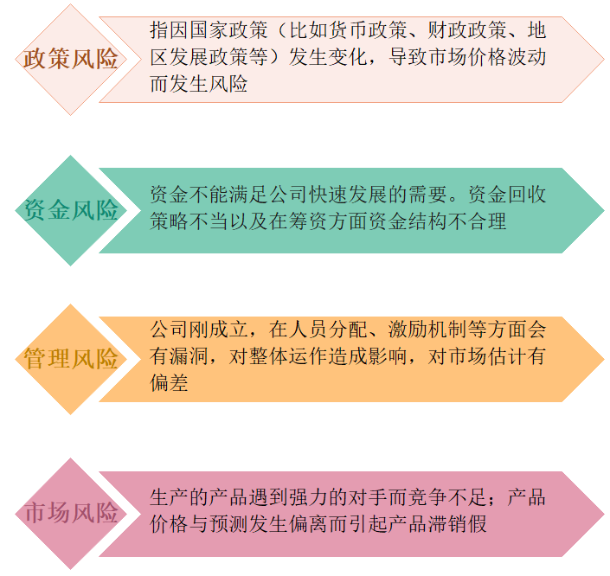

为了更好的发展，已经制作**相关对策** ：  
（1）做好风险管理方案。 　　   
（2）实际风险事件，有些已识别了的风险事件会发生，有些则不会。因此要总结每一次已发生的风险事件以便进行进一步的对策研究，总结经验。   
（3）附加风险识别。当项目进程受到评价和总结时，事先未被识别的潜在风险事件或风险的起源将会浮出水面。

## 7.2机遇评估

中国市场相较于其他国家，新风系统还没有特别盛行。为了能有更好更长远的发展，创造出一个健康的环境。对此我们进行了SWOT分析，如下图：

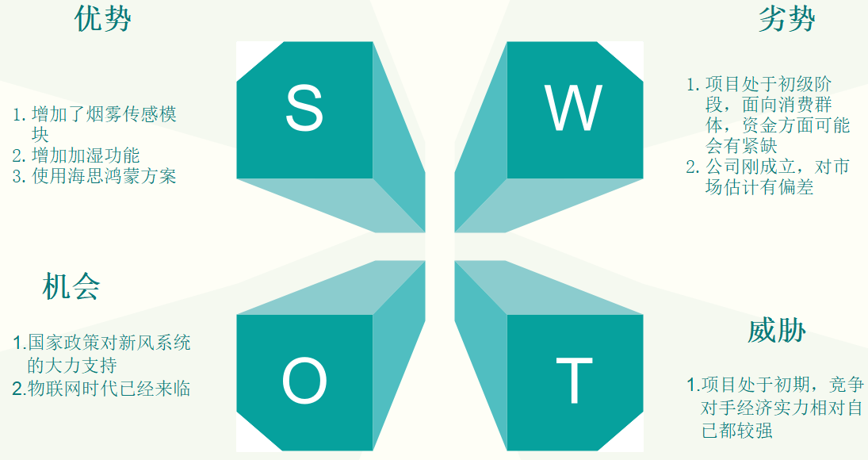

# 、团队信息

## 8.1团队成员



**资质：**热爱技术在校期间积极参加各种学科竞赛，努力提升技术，参与过各种类型的开源项目。第七届互联网+校级银奖获得者，有着丰富的嵌入式，物联网等领域的项目开发经验。

**职责：**项目负责人，负责整个项目开发方案的设计，产品选型，固件设计，带领技术团队突破创新。

**刘宇星**



**资质：**曾获信息技术大赛二等奖，第七届互联网+校级银奖获得者。有丰富的Java开发经验，参与过很多开源项目，有丰富的相关经验。

**职责：**开发Android应用控制物联网设备。

**赖俊斌**



**资质：**曾获得全国职业技能大赛二等奖、谷歌开发者夏令营最佳创意奖，参与过很多开源项。

**职责：**为项目提供服务器、数据库等技术支持。

**陆子卿**



**资质：**参加过很多学科竞赛，曾获江西省工程训练 大赛“垃圾智能分类”赛项中获得“二等奖”，有丰富的比赛经验。

**职责：**嵌入式设计。

**涂海川**



**资质：**具有较强的硬件能力，熟练使用Altium Designer,立创EDA等工具。有一定的C语言基础，有二层板开发经验。

**职责：**硬件技术工程师,开发板电路图，分析其电路原理，进行电路设计，测试开发板实际的参数,焊接电路板。

**赖飞燕**



**资质：**具有软件项目管理经验，有过多次组织活动经验,擅于组织团队、规划项目进度，有着合作共赢的团队精神

**职责：**让各个项目团队成员开展工作,具体负责分管、协调团队工作,合力分配资源，并为公司研究和制定发展规划和战略决策提供建议和行动方案

**朱海莲**



**资质：**曾参与制作智能温控风扇系统项目和基于Linux系统和arm开发板的电子相册，大三开始自学前端知识。

**职责：**主要负责处理网页版式的设计，处理网页之间的关联，网络素材收集及制作。

**钟兰梅**



**资质：**SYB+GYB创业合格证，企业经营分析与决策技能大赛全国三等奖，第五届互联网+创新创业省级银奖获得者，有丰富的市场推广经验。

**职责：**市场经理，负责确定公司产品和服务的需求、竞争者和潜在客户，开发和维持产品市场。

**刘 鑫**

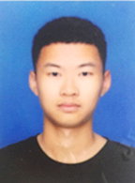

**资质：**参加过校电子专题设计大赛，校演讲比赛，院微团课比赛等比赛，有丰富的比赛经验。

**职责：**营销策划项目经理：完成销售目标、销售策略的制定，对销售计划的进程和效果进行监督和评估。

**林荣镕**

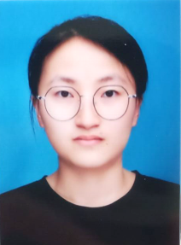

**资质：**具有扎实的文字功底，出色的分析策划能力，熟悉word的制作。

**职责：**负责产品计划书策划。

**于 婷**

**资质:** 系部学生会劳动部部长青鸟社团副社长,获得优秀学生干部，学校一等奖学金，二等奖学金，三好学生，国家励志奖学金。

**职责：**美工。主要负责设计方面的事宜 擅长海报banner图展架设计钻展设计logo设计等。



**彭 琪**



**资质：**参加过多种创新创业比赛，积累了丰富的知识以及经验。2018-2019年国家励志奖学金、校一等奖学金；2019-2020年国家奖学金、校一等奖学金。

**职责：**负责图片美化。

**李丽艳**

## 8.2顾问团队

**资质：**为深圳市清大协力科技公司教学管理部成员、人力资源 池讲师、物联网工程师、无线传感网专家、物联网网关专家、企业驻校高级工程师，有12年企业一线项目研发经验。负责过zigbee型空调伴侣，zigbee网关，gprs基站远程智能电表等项目嵌入式软件开发工作。

**职责：**现作为企业驻校工程师，负责物联网相关课程研发和授课。



**刘智慧**



**资质：**江西省互联网+大学生创新创业大赛专家导师 SYB创业讲师；网络创业培训讲师。连续三届指导互联网+大学生创新创业大赛项目均获得省级奖项，指导多项国家级大学生创业实践项目。

**职责：**负责创业初期的发展指导，把控创业政策方向。

**王静茹**



**资质：**高级工程师，有丰富项目经验。

**职责：**指导老师，负责确定项目管理、项目方向、需求、产品、进度控制、风险控制等。

**吴兴中**

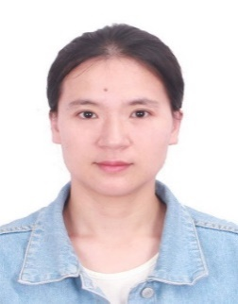

**资质：**控制科学与工程学科保送研究生，企业嵌入式工程师、系统分析工程师，有丰富的AGV系统分析经验。

**职责：**控制科学与工程学科保送研究生，企业嵌入式工程师、系统分析工程师，有丰富的AGV系统分析经验。

**鄢林红**

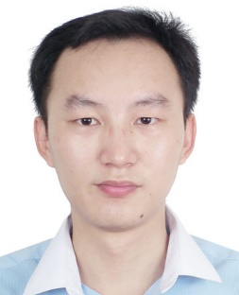

**资质：**现任深圳市清大协力科技公司运营部项目经理、新余学院校企合作二级学院副院长、项目管理专家，有13年中大型项目（千万级）管理经验，PMP项目管理专业人士资格认证。

**职责：**项目管理咨询顾问，对项目全流程管理工作进行实践指导及建议

**孙祖兵**

# 、发展计划

本店注重短期目标与长远战略的结合：

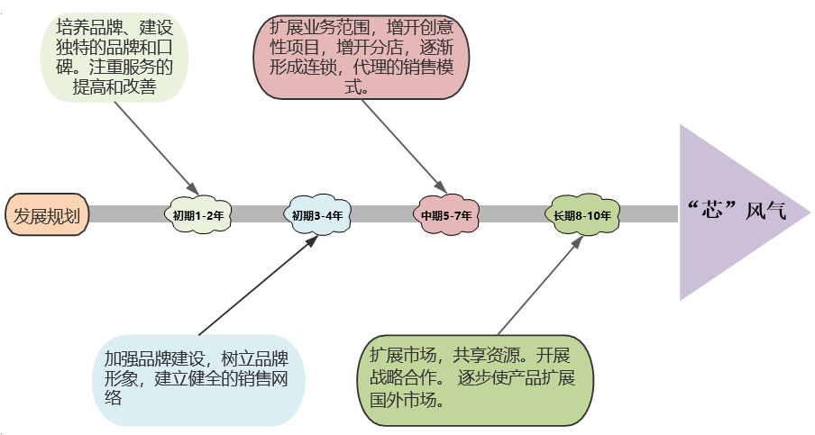

**图9.1 发展规划**

**初期 1-2 年：**培养自己的品牌，把主营的一般业务做熟做大，建设自己独特的品牌和口碑。初期我们注重服务的提高和改善，使我们的业务更加牢固，支持资金与服务的运作。

**初期 3-4 年**：加强品牌建设，，树立品牌形象，逐步建 立健全的销售网络； 打开并初步占领市场。

**中期 5-7 年：**我们将逐步扩展业务范围，在一般业务经营稳定之后开拓业 务范围，增开一些新兴的创意性项目，增开分店，逐渐形成连锁，代理的销售模式。

**长期 8-10 年：**我们将实行走出去的战略目标，扩展市场，共享资源，使进一步做大做强。开展战略合作，与竞争者在竞争中谋求合作，交流经验，共同发展。 逐步使产品扩展国外市场。